**Машинно-ориентированое**

**программирование защиты информации**

Лабораторная работа № 1

Работу выполнил:

Дрыга Павел 3ОИБАС-818

**Требуется зарегистрироваться на GitHub.**

**Ход работы:**

Я зарегистрировался на GitHub.com, Логин: SweeTOuT

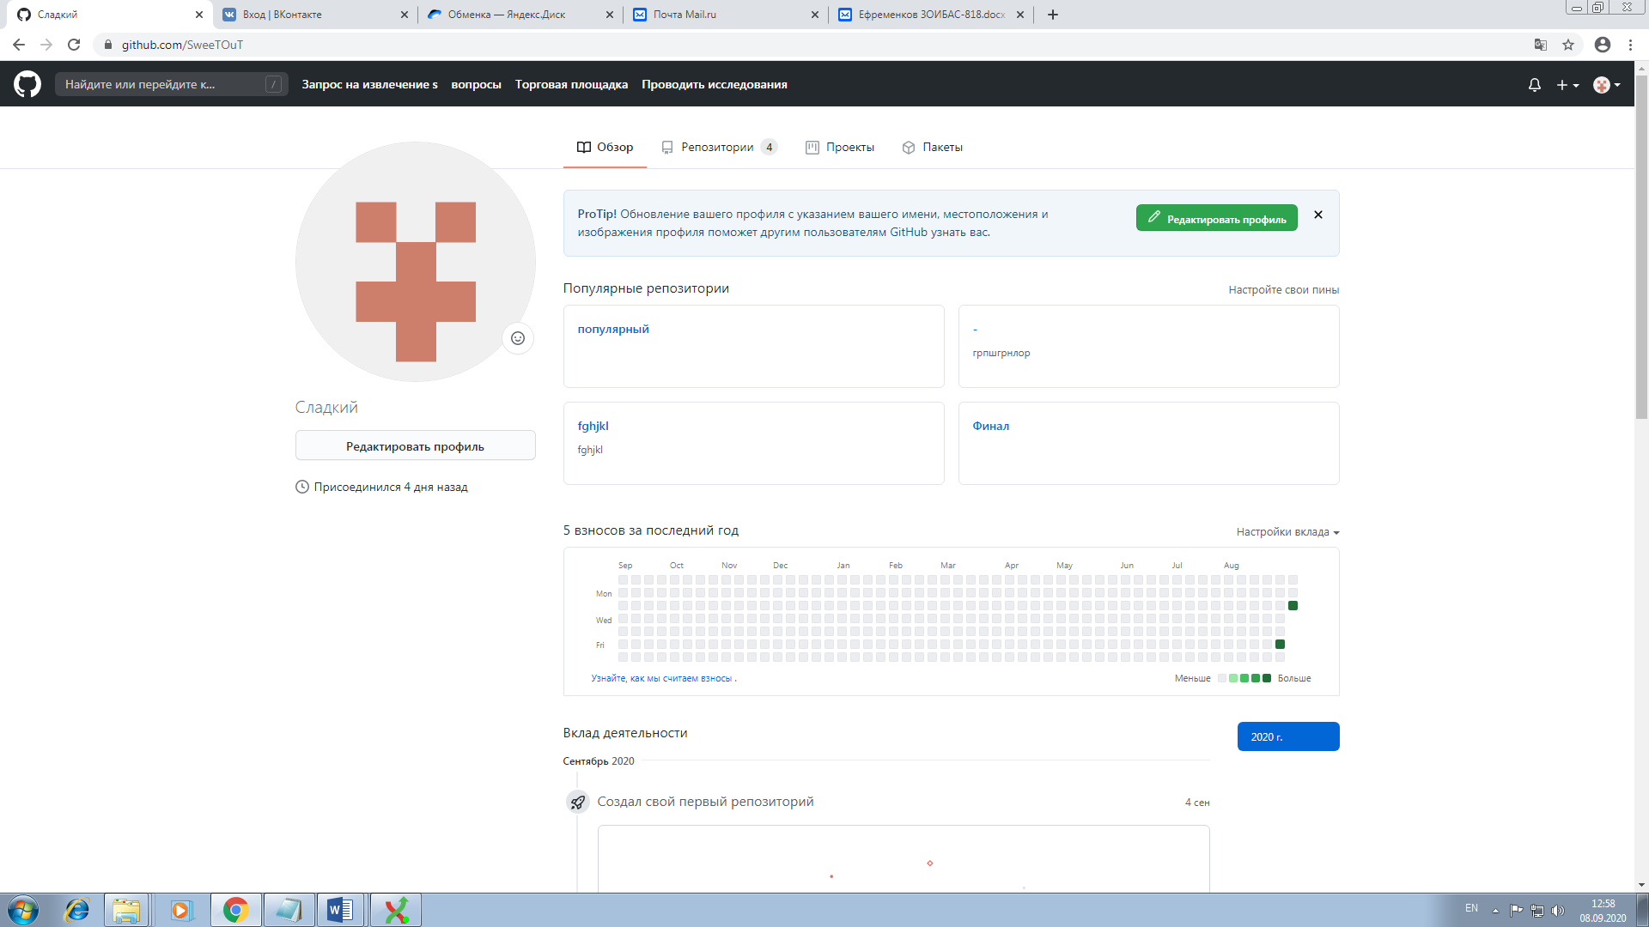

Дальше я скачал с Яндес.Диска «PortableGit-2.27.0-64-bit» и «GitExtensions-Portable-3.4.1.9675-f49b4d059». Затем поместил это все в папку с англоязычным названием.

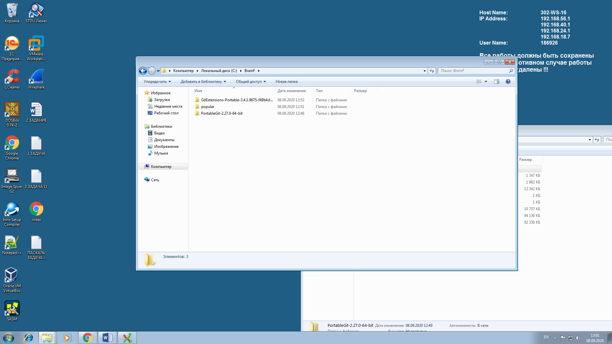

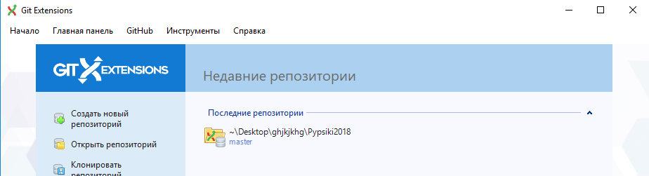После этого я открыл «GitExtensions-Portable-3.4.1.9675-f49b4d059» и запустил файл «GitExtensions.exe».

Далее нажал «GitHub», «Клонировать репозиторий».

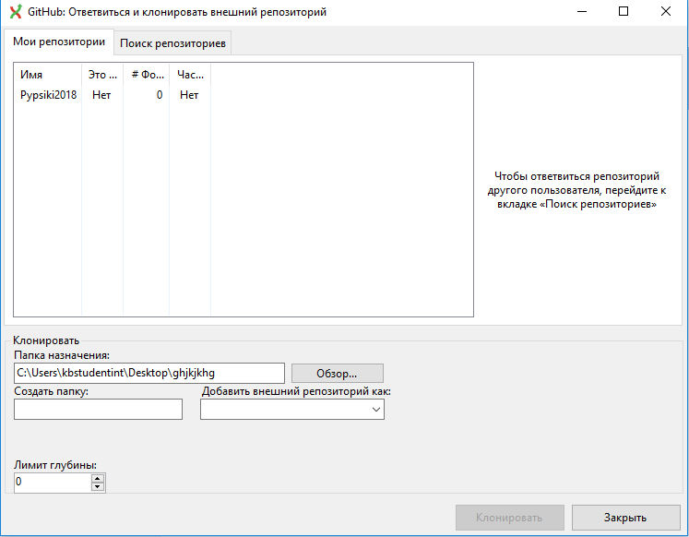Выбрал созданную ранее папку, поставил протокол Https и нажал «Клонировать»

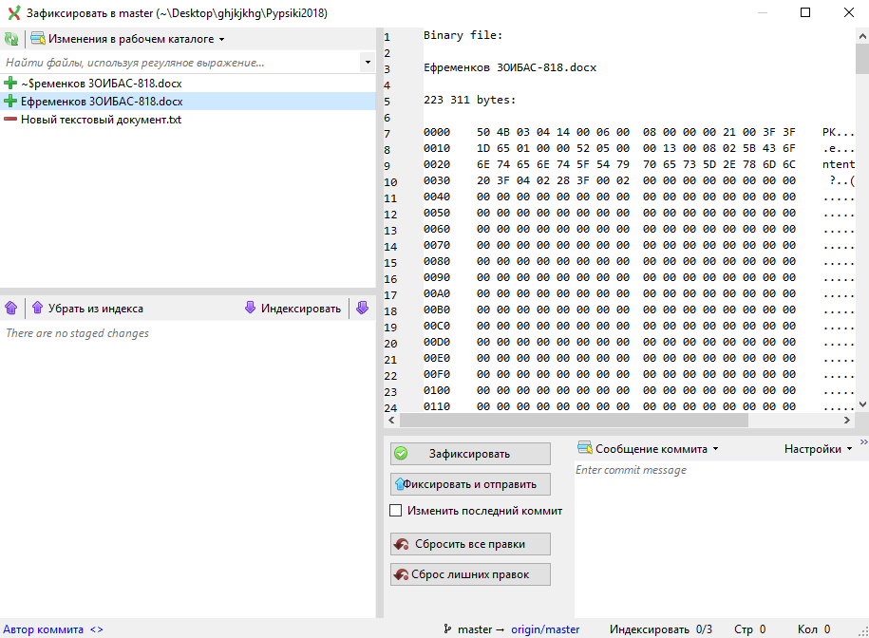Далее выбираем свой Word документ и нажимаем зафиксировать.

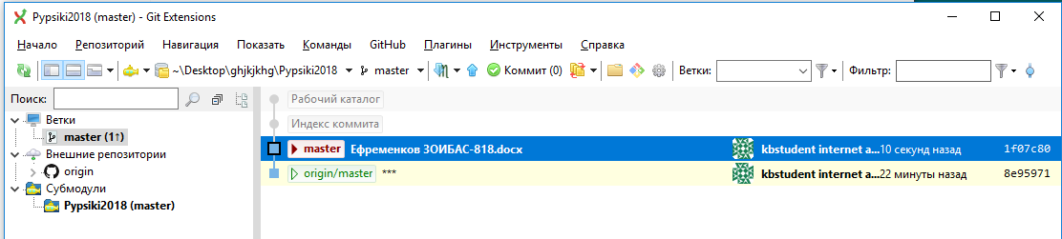У нас появился Word файл, который мы зафиксировали

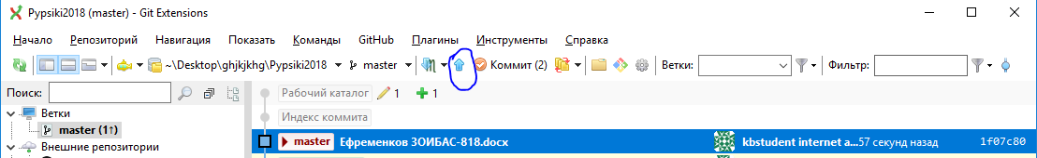После чего нажимаем кнопку «Push» и наш файл улетает в нашу репозиторию на сайте.

L1.1 Требуется повторить алгебру логики.

Ход выполнения:

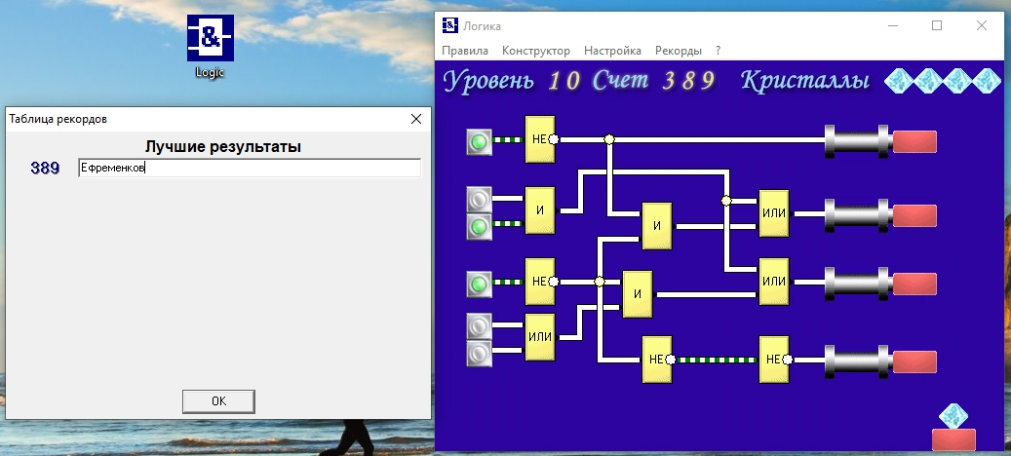Открываем Яндекс.Диск и скачиваем программу «Logic». После открытия проходим 10 уровней и видим следующее:

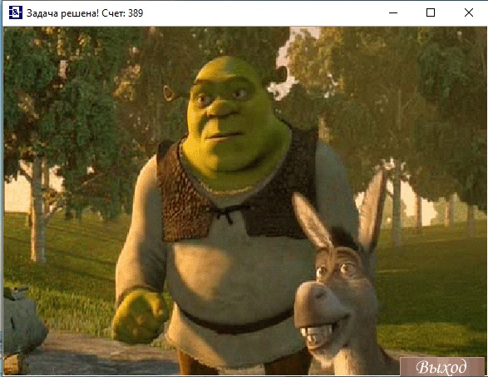И находим пасхалку:

Задание L1.2

Познакомиться с языком Brain требуется написать программу выводящую в консольт ФИО и дату рождения.

Скачиваем файл bfdev-1-4-7.exe c ЯндексДиска

## (<https://yadi.sk/d/YHk1VtihG3L1Rw?w=1>)

## Запускаем программу:

## 

Далее пишем код что бы выводило ФИО и дату рождения:

